- Prompt Engineering
En los últimos años, la inteligencia artificial ha dado un salto significativo: ahora es capaz de generar textos, resolver problemas, escribir código y producir contenido con solo recibir una instrucción en lenguaje natural. Esta aparente simplicidad puede llevar a pensar que basta con “pedir algo” para obtener buenos resultados. Sin embargo, la realidad es diferente
Dos personas pueden hacerle la misma pregunta a un modelo de inteligencia artificial y obtener respuestas completamente distintas. La diferencia no está en el modelo, sino en cómo se formula la instrucción. Un mensaje ambiguo, incompleto o mal estructurado puede producir resultados imprecisos o poco útiles. En cambio, una instrucción clara, bien diseñada y contextualizada puede transformar radicalmente la calidad de la respuesta.
En este escenario, saber qué decir no es suficiente; lo realmente importante es saber cómo decirlo. Aquí es donde cobra relevancia el prompt engineering: una disciplina que convierte la interacción con la inteligencia artificial en un proceso intencional, estructurado y estratégico.
El prompt engineering es el arte de diseñar y estructurar instrucciones, así como el contexto y los ejemplos para interactuar eficazmente con modelos de lenguaje (LLM), con el objetivo de obtener respuestas precisas, útiles y alineadas con una intención específica.
Dominar el prompt engineering implica aprender a guiar al modelo: proporcionar contexto, definir objetivos, establecer restricciones y, cuando es necesario, ofrecer ejemplos. En esencia, se trata de pasar de “pedir algo” a “diseñar la interacción”.
A lo largo de este capítulo exploraremos los principios, técnicas y patrones que permiten construir prompts efectivos. El objetivo no es solo mejorar la calidad de las respuestas, sino comprender cómo interactuar de manera más inteligente con estos sistemas, aprovechando al máximo su potencial.
  - Principios básicos del Prompt Engineering

- Claridad y precisión
Expresar la instrucción de forma directa, sin ambigüedades.
Un prompt claro reduce interpretaciones erróneas del modelo.
- Intencionalidad
Definir explícitamente qué se quiere lograr.
No es lo mismo “explica esto” que “explica esto para un estudiante de secundaria con ejemplos”.
- Contexto
Proporcionar información relevante que ayude al modelo a situarse.
Entre más contexto útil, mejor alineada será la respuesta.
- Especificidad
Detallar el alcance, formato o nivel de profundidad esperado.
Por ejemplo: número de ejemplos, extensión, estilo, enfoque, etc.
- Estructuración
Organizar el prompt en partes (rol, tarea, condiciones, formato).
Los prompts estructurados suelen producir resultados más consistentes.
- Iteración
Refinar progresivamente el prompt a partir de los resultados obtenidos.
El primer prompt rara vez es el mejor.
- Asignación de rol
Indicar al modelo desde qué perspectiva debe responder.
Ejemplo: “actúa como profesor”, “como experto en ciberseguridad”.
- Uso de ejemplos (few-shot prompting)
Mostrar ejemplos de entrada-salida para guiar el comportamiento esperado.
- Restricciones
Delimitar lo que el modelo debe o no debe hacer.
Ejemplo: “no uses lenguaje técnico”, “responde en máximo 100 palabras”.
- Evaluación de resultados
Analizar críticamente la respuesta generada para validar su calidad, precisión y utilidad.
- Descomposición
Dividir tareas complejas en pasos más simples.
Esto mejora la precisión y reduce errores.
Un buen prompt no solo pregunta, sino que guía, delimita y orienta la forma en que la IA debe pensar y responder.
El valor de un modelo de IA no depende solo de su capacidad, sino de la calidad de las instrucciones que recibe.

    - Plantilla para estructurar un buen prompt
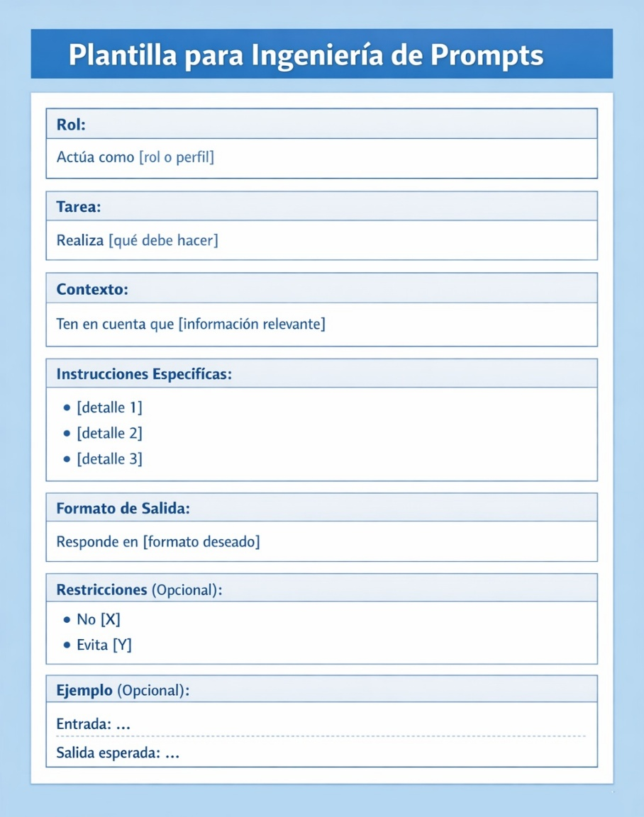
He aquí la aplicación de un prompt de acuerdo a la anterior plantilla
Rol: Actúa como profesor universitario
Tarea: Explica qué es la inteligencia artificial
Contexto: Dirigido a estudiantes de primer semestre
Instrucciones específicas:
- Usa lenguaje claro
- Incluye 2 ejemplos cotidianos
Formato de salida: Texto breve en máximo 150 palabras
Otra versión más natural del anterior prompt es la siguiente:
Actúa como profesor universitario y explica a estudiantes de primer semestre qué es la inteligencia artificial. Usa un lenguaje claro e incluye 2 ejemplos cotidianos. La salida debe contener máximo 150 palabras

Observa cómo implícitamente se aplican los principios: Rol + Tarea + Contexto + Especificaciones + Formato de salida

    - Prompts

Ejemplo No.1 de prompt progresivo

- Ejemplo de un prompt básico
Explícame qué es el aprendizaje automático o machine learning
- Prompt intermedio

Explica qué es el aprendizaje automático para estudiantes de primer semestre, utilizando un lenguaje claro e incluyendo un ejemplo sencillo.

- Prompt avanzado
Actúa como profesor universitario y explica a estudiantes de primer semestre qué es el aprendizaje automático. Usa un lenguaje claro e incluye 2 ejemplos cotidianos. La salida debe contener máximo 150 palabras

Ejemplo No.2 de prompt progresivo en programación

- Prompt básico
Escribe un programa en Python que calcule el factorial de un número
- Prompt intermedio
Escribe un programa en Python que calcule el factorial de un número ingresado por el usuario. Usa una función y muestra el resultado en pantalla.
- Prompt avanzado
Actúa como desarrollador de software experto en Python y escribe un programa que calcule el factorial de un número ingresado por el usuario. Define una función para el cálculo, valida que la entrada sea un número entero no negativo y muestra un mensaje claro con el resultado. Incluye comentarios en el código explicando cada parte y presenta la solución completa en un solo bloque de código.
Observación pedagógica
A medida que el prompt evoluciona:
- Se reduce la ambigüedad
- Se incrementa el control sobre la respuesta
- Se mejora la alineación con la intención
Un prompt básico solicita información; un prompt avanzado diseña la forma en que esa información debe ser generada.
Observa cómo se aplican los principios: Rol + Tarea + Contexto + Especificaciones + Formato de salida

